4. Версия Git:

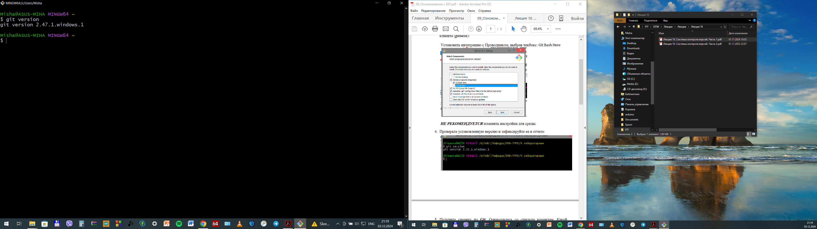

5. Справка:

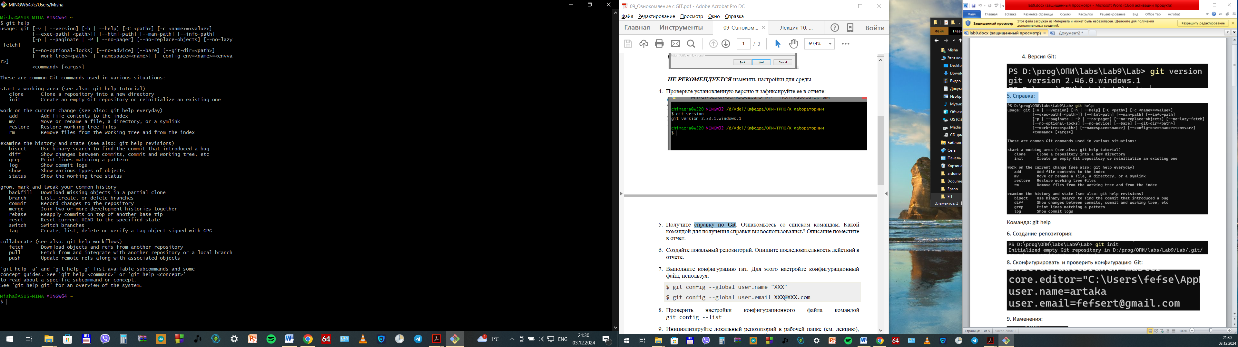

Команда: git help

6. Создание репозитория:

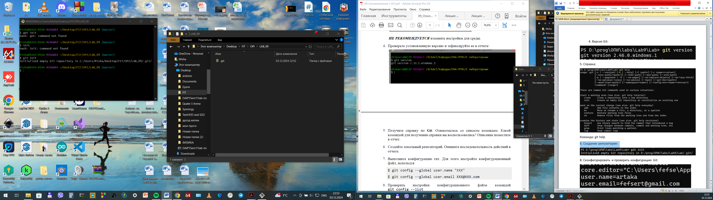

7,8. Сконфигурировать и проверить конфигурацию Git:

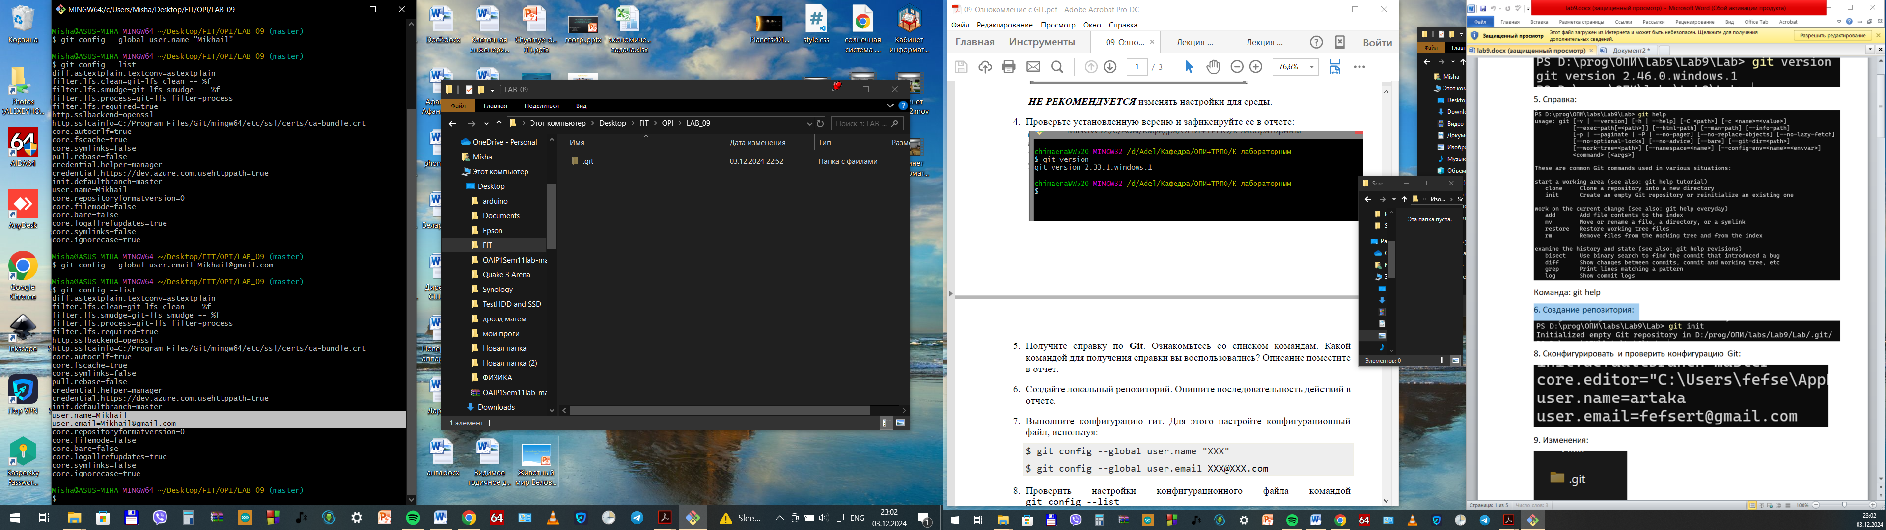

9. Изменения:

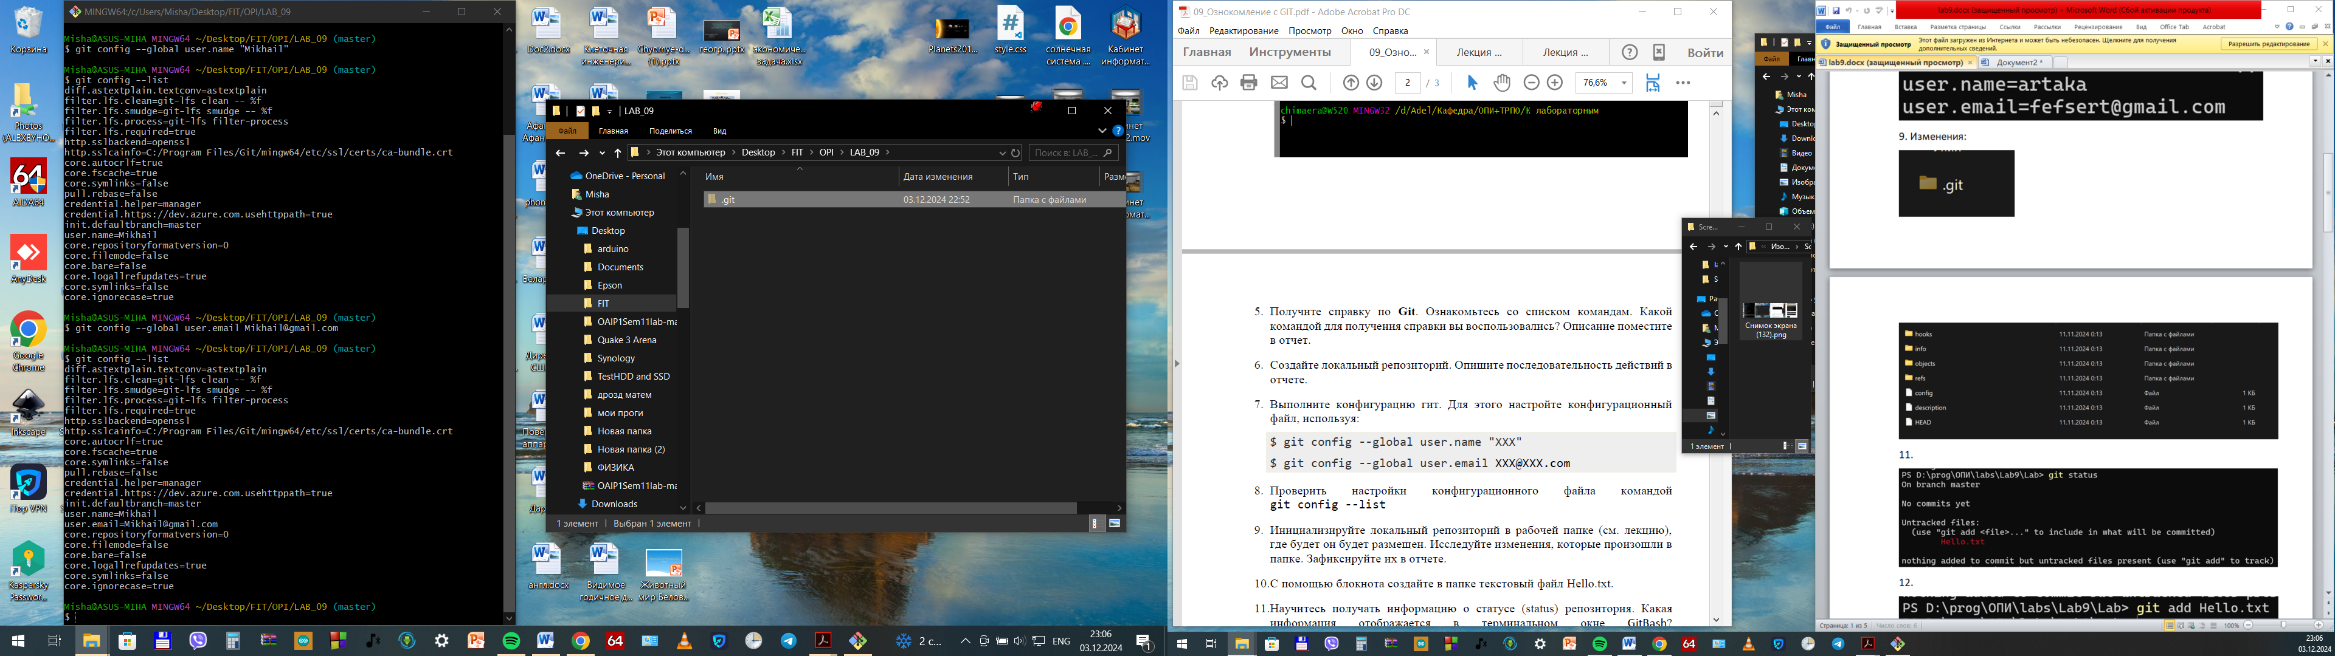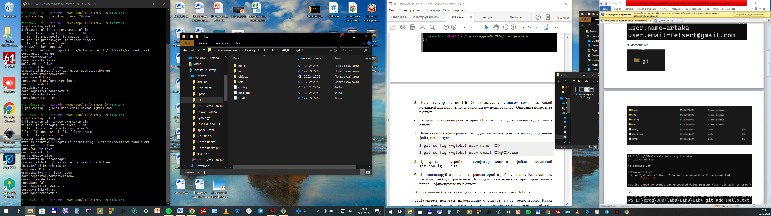

10. Текстовый файл Hello.txt

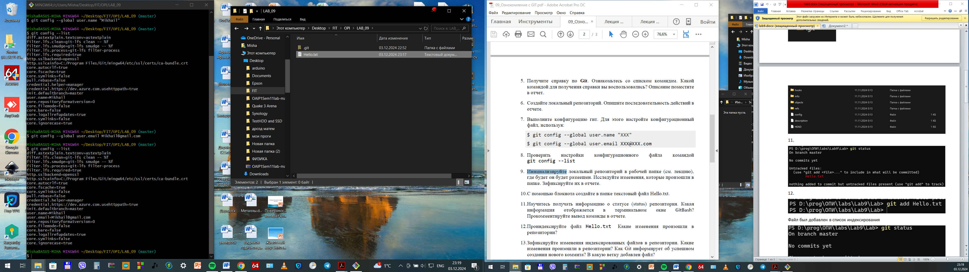

11. Status

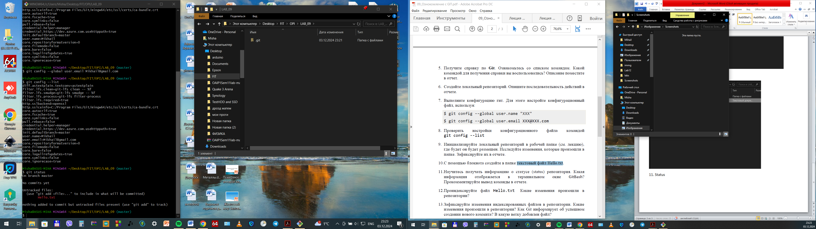

12. Индексация

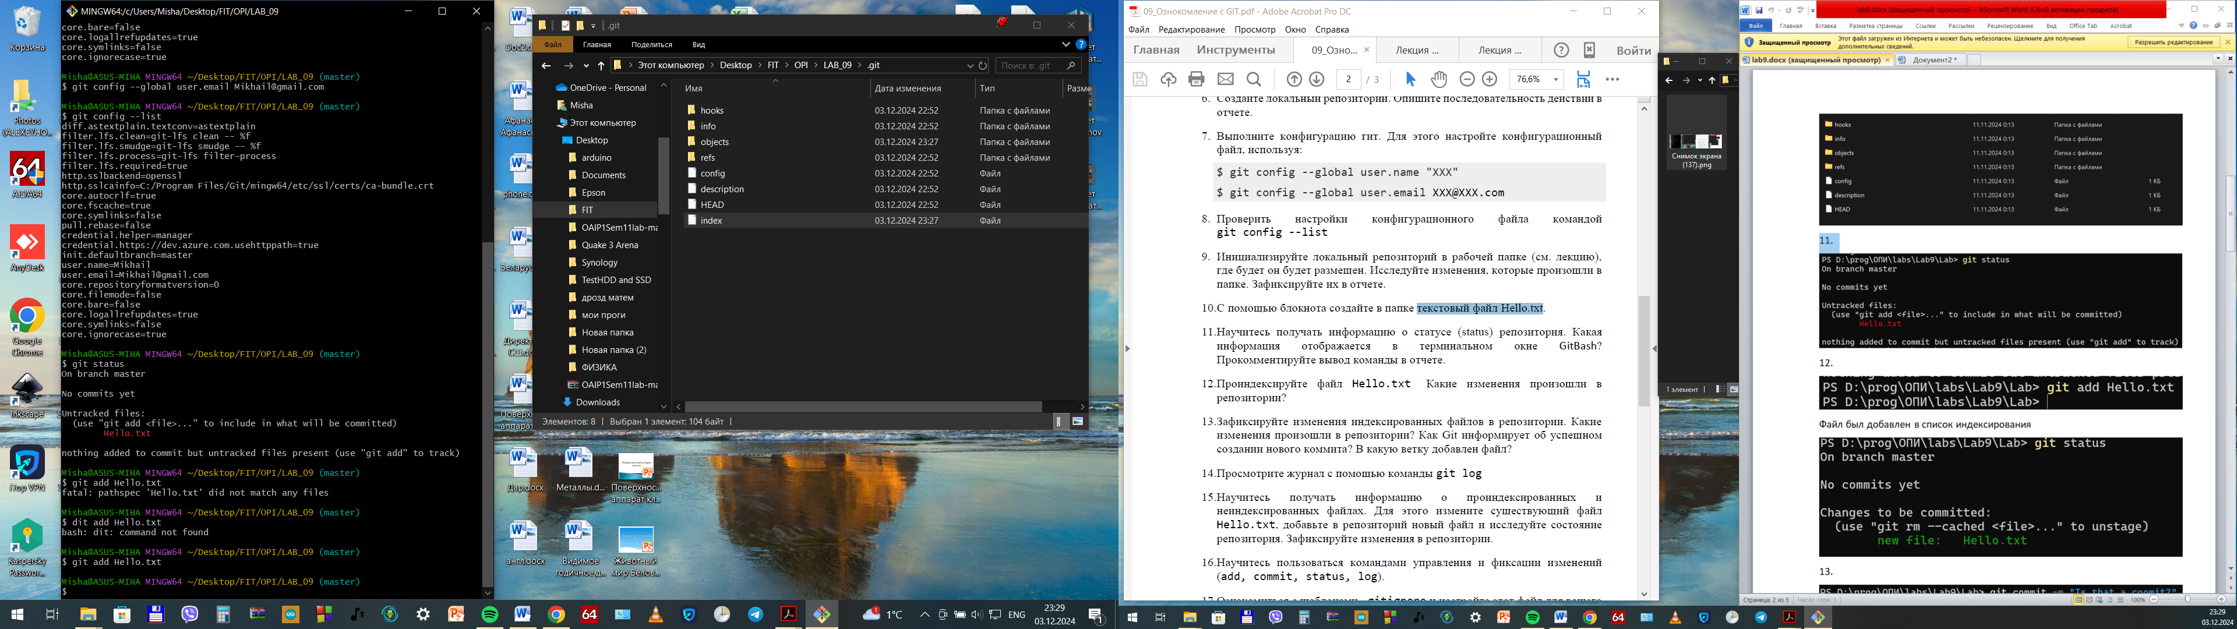

Файл был добавлен в список индексирования

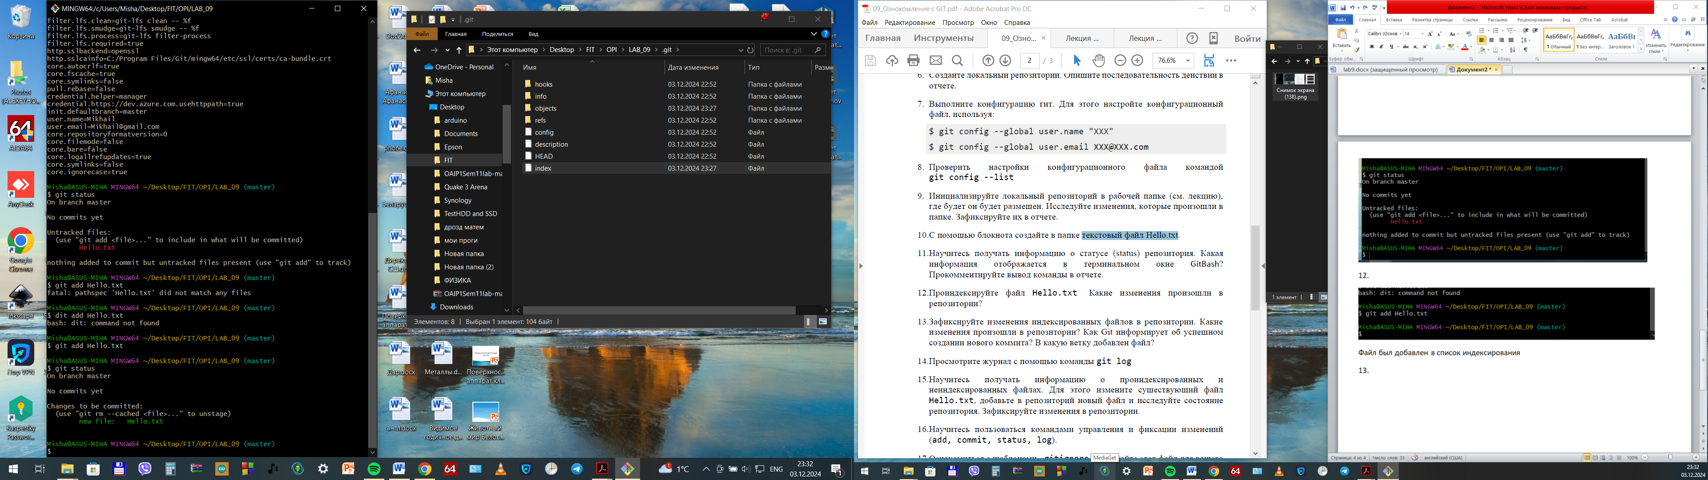

13. Фиксация изменений

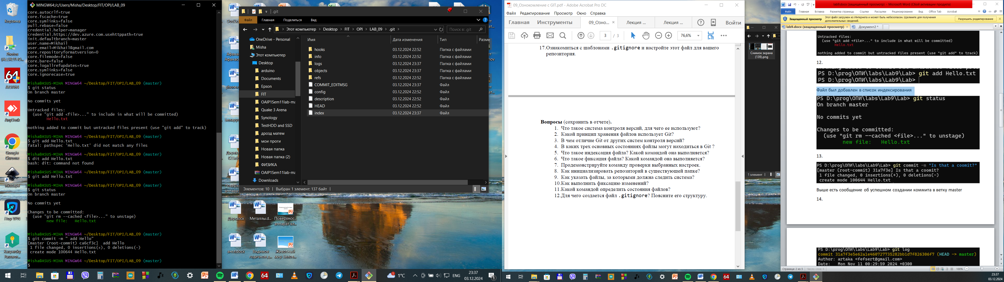

Выше сообщение об создании коммита в ветку master

14. Просмотр журнала

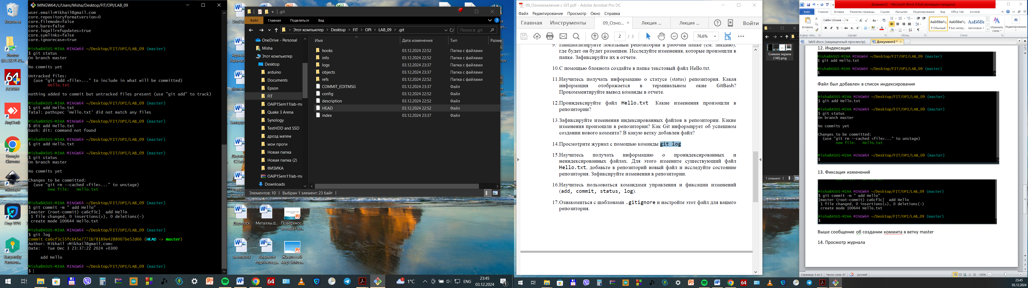

15. До коммита:

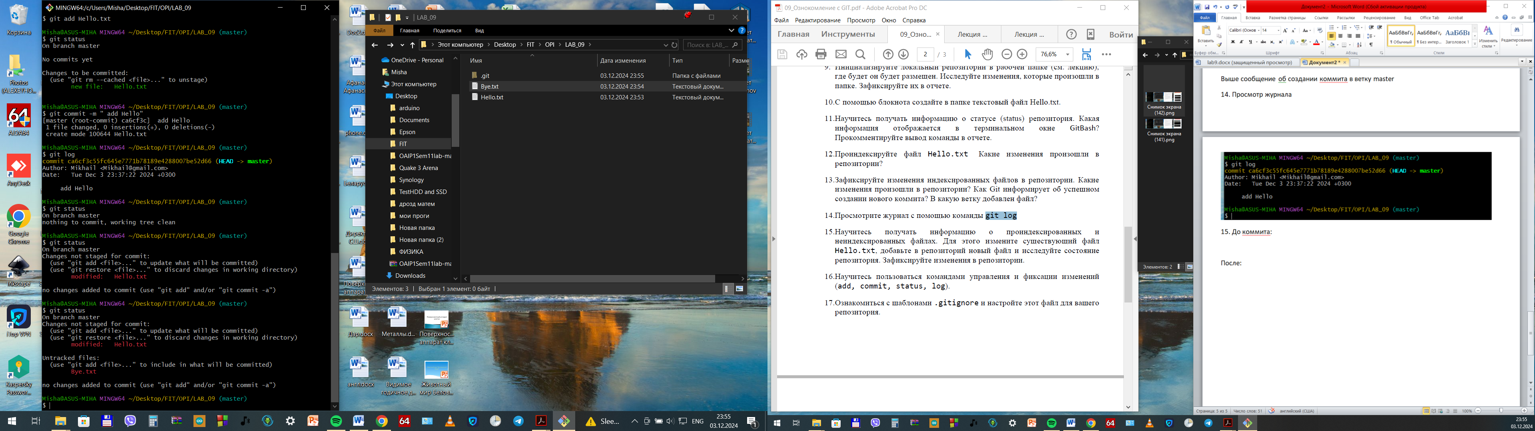

После:

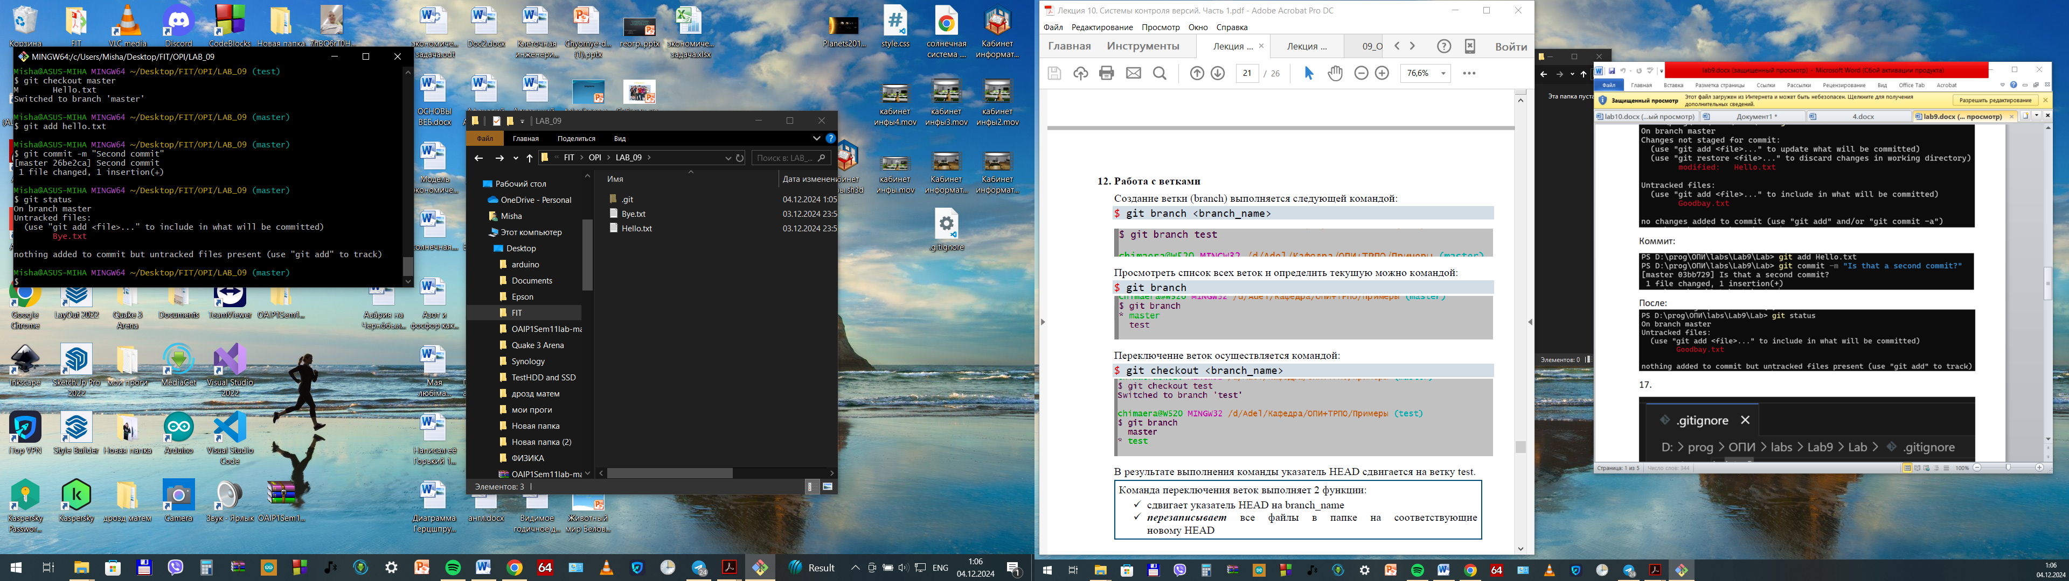

17.

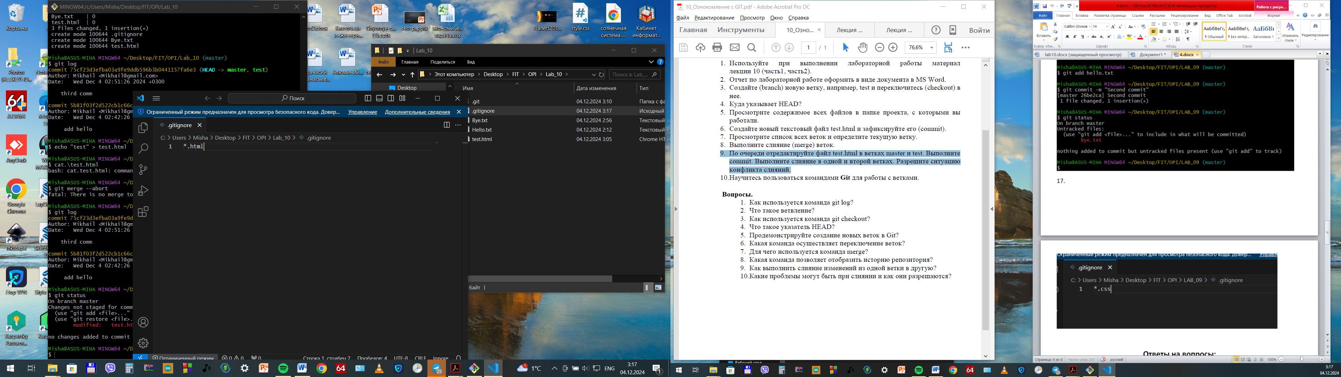

**Ответы на вопросы:**

1. Что такое система контроля версий, для чего ее используют?

Что такое:

Система управления версиями (от англ. Version Control System, VCS

или Revision Control System, RCS) – программное обеспечение для облегчения

работы с изменяющейся информацией и разработки проекта совместно с

коллегами.

Назначение:

автоматическое создание архива (бэкап) для

синхронизации кодовой базы;

отслеживание изменений (кто, когда и зачем

сделал изменения);

совместная работа над одним и тем же

проектом;

отслеживание ошибок (Bug трекинговая

система)

2. Какой принцип хранения файлов использует Git?

Распределенный принцип

3. В чем отличие Git от других систем контроля версий?

1) Хранит снимки состояний, а не изменений

Хранит лишь изменения в файлах, но не сами файлы

2) Локальность операций

Все операции(будь то фиксация, индексация и тд) происходят локально на вашем компьютере.

3) Целостность Git (вычисление контрольных сумм – хеш SHA-1)

Для каждого коммита вычисляется контрольная сумма, которая является подтверждением целостности коммита(т.к. контрольная сумма будет совпадать только для точь в точь такого же коммита вплоть до каждого символа)

4. В каких трех основных состояниях файлы могут находиться в Git ?

1. Модифицированное(modified)

2. Индексированное(staged)

3. Зафиксированное(committed)

5. Что такое индексация файла? Какой командой она выполняется?

Добавление файла в список файлов, изменения в которых нужно фиксировать

Выполняется командой git add

6. Что такое фиксация файла? Какой командой она выполняется?

Фиксация(git commit) – запись изменений в базу репозитория

7. Продемонстрируйте команду проверки выбранных настроек

Git --list

8. Как инициализировать репозиторий в существующей папке?

Командой git init

9. Как указать файлы, за которыми должна следить система?

Командой git add “file_name”

10. Как выполнить фиксацию изменений?

Командой git commit

11. Какой командой определить состояния файлов?

Командой git status

12. Для чего создается файл .gitignore? Поясните его структуру.

Для того, чтобы в репозиторий не попали файлы, которых там не должно быть. Структура его состоит из перечисления файлов(или расширений если указать *(что является условной заменой для любого названия файла) и .”расширение_файла”), или же каталогов(**”название_каталога”)